**Задача 1:** Докажете, че множеството от функции f1, f2, X1.X2vX3vX4vX5 е пълно:

|  |  |  |  |  |
| --- | --- | --- | --- | --- |
| X1 | X2 | X3 | f1 | f2 |
| 0 | 0 | 0 | 1 | 0 |
| 0 | 0 | 1 | 1 | 0 |
| 0 | 1 | 0 | 1 | 0 |
| 0 | 1 | 1 | 1 | 0 |
| 1 | 0 | 0 | 1 | 0 |
| 1 | 0 | 1 | 1 | 0 |
| 1 | 1 | 0 | 1 | 0 |
| 1 | 1 | 1 | 1 | 0 |

f1 не запазва нулата

f2 не запазва единицата

f1 и f2 не са самодвойствени

f1 и f2 са монотонни, трябва да се провери f3 дали е монотонна, и ако се окаже че е е, тогава множеството не е пълно, ако пък е - трябва да проверим функциите за линейност с ПЖ.

За да постоим таблицата за функция X1.X2vX3vX4vX5, ще се наложи да пресметнем колко реда ще заема тя: 5 променливи т.е. редове=2^5 = 32+1(за първия ред с x1,x2...)

За колоната X1 ще ни трябват 32/2 = 16 на брой последователни нули и след това 16 на брой последователни единици

За колоната X2 ще ни трябват 16/2 = 8 на брой последователни нули и след това 8 на брой последователни единици, логиката се повтаря до края на колоната

За колоната X3 ще ни трябват 8/2 = 4 на брой последователни 0 и след това 4 на брой последователни единици, логиката се повтаря до края на колоната

За X4 ще ни трябват 4/2 = 2 на брой последователни 0 и след това 2 на брой последователни единици, логиката се повтаря до края на колоната

За X5: 2/2= 1 => 1 нула и 1 единица се пишат последователно до края на колоната

|  |  |  |  |  |  |  |  |  |
| --- | --- | --- | --- | --- | --- | --- | --- | --- |
| X1 | X2 | X3 | X4 | X5 | X1.X2vX3vX4vX5 |  |  |  |
| 0 | 0 | 0 | 0 | 0 | 0 |  |  |  |
| 0 | 0 | 0 | 0 | 1 | 0 |  |  |  |
| 0 | 0 | 0 | 1 | 0 | 0 |  |  |  |
| 0 | 0 | 0 | 1 | 1 | 0 |  |  |  |
| 0 | 0 | 1 | 0 | 0 | 0 |  |  |  |
| 0 | 0 | 1 | 0 | 1 | 0 |  |  |  |
| 0 | 0 | 1 | 1 | 0 | 0 |  |  |  |
| 0 | 0 | 1 | 1 | 1 | 0 |  |  |  |
| 0 | 1 | 0 | 0 | 0 | 0 |  |  |  |
| 0 | 1 | 0 | 0 | 1 | 0 |  |  |  |
| 0 | 1 | 0 | 1 | 0 | 0 |  |  |  |
| 0 | 1 | 0 | 1 | 1 | 0 |  |  |  |
| 0 | 1 | 1 | 0 | 0 | 0 |  |  |  |
| 0 | 1 | 1 | 0 | 1 | 0 |  |  |  |
| 0 | 1 | 1 | 1 | 0 | 0 |  |  |  |
| 0 | 1 | 1 | 1 | 1 | 0 |  |  |  |
| 1 | 0 | 0 | 0 | 0 | 0 |  |  |  |
| 1 | 0 | 0 | 0 | 1 | 1 |  |  |  |
| 1 | 0 | 0 | 1 | 0 | 1 |  |  |  |
| 1 | 0 | 0 | 1 | 1 | 1 |  |  |  |
| 1 | 0 | 1 | 0 | 0 | 1 |  |  |  |
| 1 | 0 | 1 | 0 | 1 | 1 |  |  |  |
| 1 | 0 | 1 | 1 | 0 | 1 |  |  |  |
| 1 | 0 | 1 | 1 | 1 | 1 |  |  |  |
| 1 | 1 | 0 | 0 | 0 | 1 |  |  |  |
| 1 | 1 | 0 | 0 | 1 | 1 |  |  |  |
| 1 | 1 | 0 | 1 | 0 | 1 |  |  |  |
| 1 | 1 | 0 | 1 | 1 | 1 |  |  |  |
| 1 | 1 | 1 | 0 | 0 | 1 |  |  |  |
| 1 | 1 | 1 | 0 | 1 | 1 |  |  |  |
| 1 | 1 | 1 | 1 | 0 | 1 |  |  |  |
| 1 | 1 | 1 | 1 | 1 | 1 |  |  |  |

Функцията X1.X2vX3vX4vX5 е монотонна:  
 F = {f1, f2 X1.X2vX3vX4vX5 } принадлежи на M => множеството не е пълно

**Задача 2:** Теорема на Бул и пример с функция от задача 1:

*Множеството на на конюнкция, дизюнкция и отрицание е пълно*.

Всяка булева функция може да се представи със съждителна формула (с помощта на конюнкция, дизюнкция и отрицание).  
Множеството от двоични ф-ии F{ ·,v, ─ } – пълно

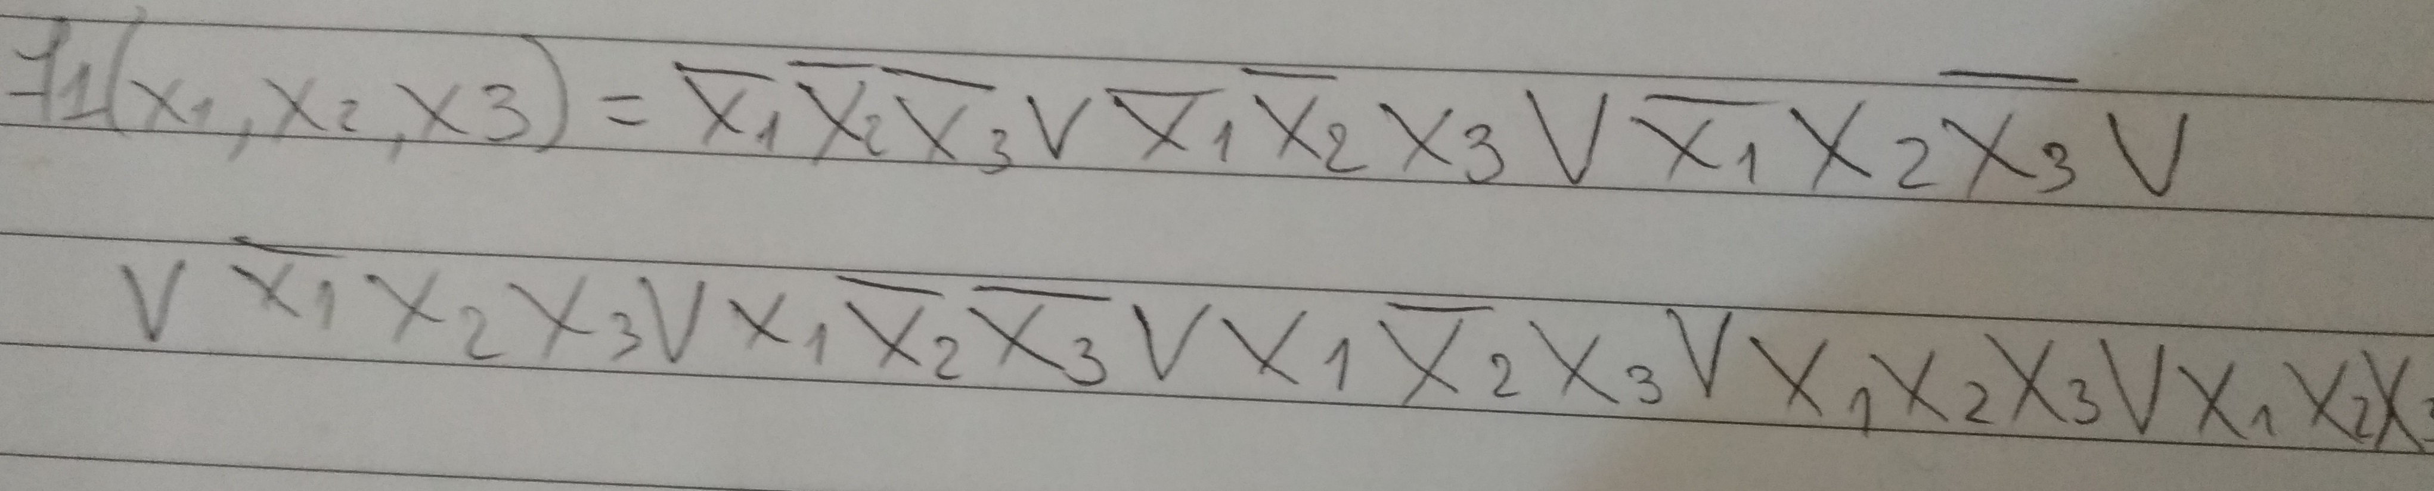Нека λ принадлежи на {0;1}, товага означ. xλ={x0 = x ̅ ; x1=x }  
Пример с f1:

**Задача 3:** Направете автомат или автоматна граматика за езика:  
L={a3nλb2m, n,m>=0, λпринадлежи на {a,b}*} обединение с {aba}

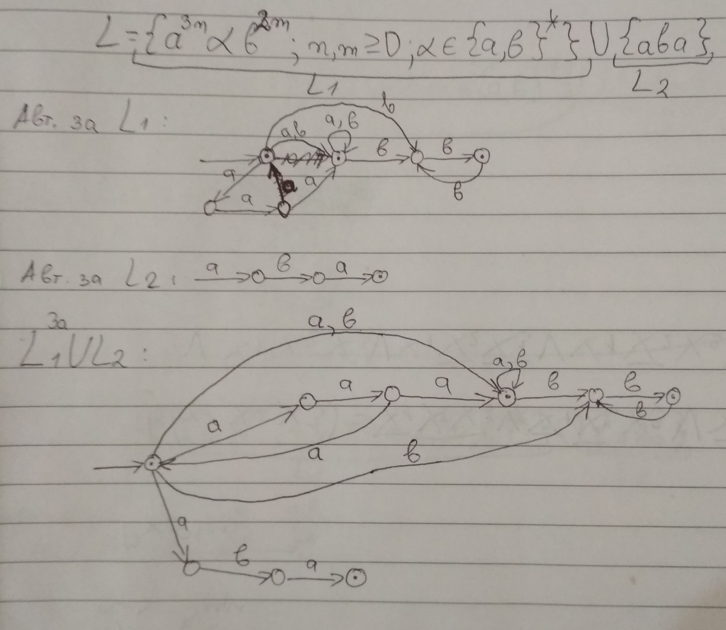

**Задача 4:** Направете автоматна граматика за автомата:

бла бла бла бла бла бла, теорема на някой си бла бла бла

Тук може също така да даде и да се обясни и покаже с пример обединение на езици или умножение не езици.